**Resultados de correlación en el dominio de la frecuencia y en el dominio del tiempo.**

Ingeniería en Automatización

# Descripción

En este archivo se encuentran los resultados de las primeras pruebas del análisis de las señales para la segunda entrega del proyecto.

Se cambiaron los comandos por palabras más cortas y gravados por la misma persona.

El análisis se realizó con el código de Matlab “Analisis_de_audios.m” que se encuentra en la carpeta MatlabCodes y los audios utilizados se encuentran en la carpeta “audios_Matlab_program”.

En este segundo análisis se hicieron cambios en el programa de Matlab, en el análisis de las señales se agregó una sección para alinear las señales en el dominio del tiempo y posterior a esto hacer una nueva correlación.

# Observaciones y Resultados:

**COMANDOS:**

|  |  |
| --- | --- |
| **1** | **Luces** |
| **2** | **Calefacción** |
| **3** | **Volar** |
| **4** | **Turbo** |

# 

Figure 1 Alineación de las señales

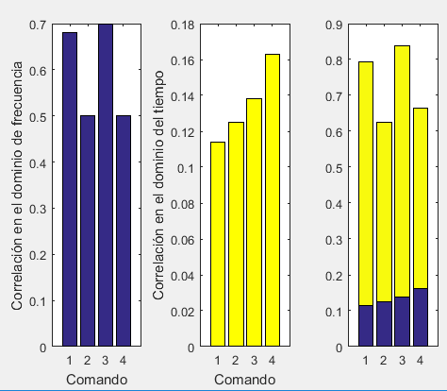

Figure 2 Correlacion comando 2

Los resultados de la figura 2 corresponden a la señal de audio del comando 2 con los comandos base.

No se presentaron cambios significativos en los resultados, alinear las señales antes del procesamiento no presentó grandes diferencias.

No se identifica el comando correcto con el que corresponde el audio x, ya que como vemos en las gráficas la correlación lo identifica con el comando 3 en el dominio de la frecuencia y con el comando 4 en el dominio del tiempo.